**MODULAŢIA QPSK**

**Obiective**:

* Descrierea modulaţiei cu 4 faze, 4-PSK (QPSK), absolută şi diferenţială;
* Examinarea modului de generare a semnalului QPSK absolut și diferențial;
* Examinarea formelor de undă ale demodulatorului QPSK.
* Efectul zgomotului asupra diagramei constelației QPSK.

**Materiale:**

* Modulele de alimentare PSU sau PSI;
* Modulul experimental MCM 31;
* Osciloscopul.

# NOŢIUNI TEORETICE

## Modulaţia PSK cu 4 faze

În această modulaţie, numită 4-PSK, sau QPSK (Quad-PSK), sinusoida purtătoare ia 4 valori de fază, separate cu 90° şi determinate de combinaţia de perechi de biţi (DIBIT) a semnalului de date binar. Fig. I 31 arată un exemplu de corespondenţă între Dibit şi fază. Datele sunt codate în dibit printr-un circuit care generează:

* Un semnal de date I (In_Phase) ce constă din niveluri ale tensiunii care corespund valorii primului bit din pereche, pentru o durată egală cu 2 intervale de biţi;
* Un semnal de date Q (in_Quadrature) ce constă din niveluri ale tensiunii care corespund valorii celui de-al doilea bit din pereche, pentru o durată egală cu 2 intervale de biţi.

*Aspecte principale*

Câteva generalități despre comunicația cu modulație 4-PSK:

* Rata erorilor este mai mare decât la BPSK
* Circuitele folosite pentru modulare și demodulare sunt de înaltă complexitate.
* Cum M = 4, eficiența utilizării benzii de frecvență este:
* Viteza simbolurilor (în Baud), este jumătate din viteza de transmisiune a biţilor *fb* (rata biţilor, în bit/sec).
* Ca domenii în care se utilizează modulația QPSK, merită amintite următoarele:
  + unele tipuri de **modem**-uri de transmisie de date (ITU-T V22/V26, BELL 201)
  + în **transmisia digitală** **video**;
  + sistemul **TETRA 1** de comunicații **r**adio **m**obile **p**rofesionale (în varianta -DQPSK)

## Modulatorul QPSK

Cele 4 simboluri specifice modulației QPSK pot fi obținute din suma a două semnale BPSK, unul din ele având semnalul purtător defazat cu /2 față de celălalt.

**Modulatorul** este realizat din doi operatori de produs folosiţi ca modulatoare BPSK. Acestea furnizează semnalele modulate BPSK1 şi BPSK2. Suma acestor două semnale reprezintă semnalul PSK cu 4 faze posibile.

Schema bloc a modulatorului este arătată în **Error! Reference source not found.**a. Oscilatorul în cuadratură produce două semnale sinusoidale de aceeaşi frecvenţă, aceeaşi amplitudine şi defazate între ele cu /2. Aceste două semnale reprezintă purtătoarea c(t) şi purtătoarea în cuadratură q(t). Acestea sunt aplicate separat la două modulatoare BPSK realizate cu operator de produs. Datele de intrare, în format bipolar, sunt separate în două căi de către codorul ***DIBIT***. Fiecare modulator furnizează sinusoida directă când semnalul de intrare este “1” şi sinusoida inversă (rotită cu ) când bitul este “0”. Sumând cele două ieşiri se obţine un semnal cu frecvenţa purtătoarei şi 4 faze diferite separate, între ele cu /2.

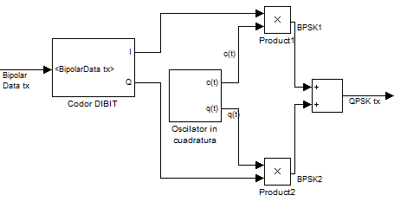 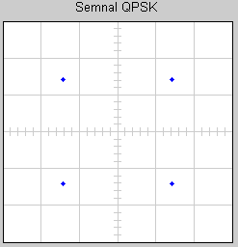

Fig. Schema bloc a modulatorului QPSK

Din sumarea celor două semnale BPSK, având fazele 0 și , respectiv /2 și 3/2 (vectorii albaștri) se obțin simbolurile corespunzătoare semnalului QPSK (vectorii roșii). Cu această observație se poate justifica poziția celor 4 puncte din diagrama de constelații a semnalului QPSK.

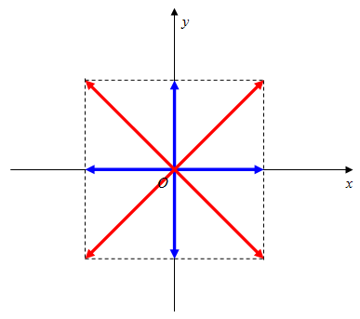

Fig. Sumarea vectorială a 2 semnale BPSK pentru obținerea semnalului QPSK

Pe modulul de experimente se folosește un semnal purtător cu frecvența de 1200 Hz, disponibil cu fază 0 și fază /2. Cele 2 semnale în cuadratură sunt aplicate la două modulatoare BPSK.

Datele, transformate de codorul DIBIT în semnalele I şi Q, ajung la cele două modulatoare.

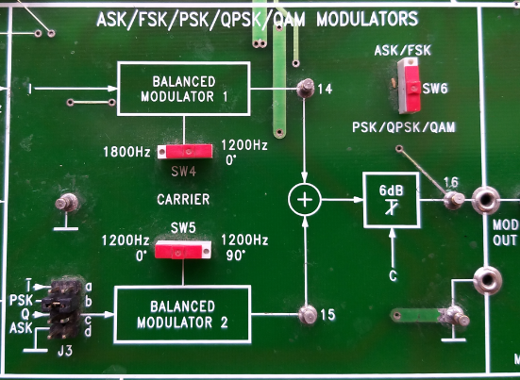

Fig. Modulatorul 4-PSK montat pe modulul de experimente

## Modulaţia diferenţială 4-PSK

În modulaţia diferenţială QPSK (DQPSK), faza purtătoarei sinusoidale se modifică cu 0o,90o, 180o, 270o, față de simbolul precedent, în funcţie de perechea de biţi de date (DIBIT). Corespondenţa (numai una din cele folosite) dintre DIBIT şi schimbările fazei este ilustrată în Fig. 4.

Modulatorul folosit este acelaşi ca în cazul modulaţiei QPSK absolută. Înainte de intrarea în modulator, datele sunt codificate astfel încât să se genereze două semnale diferenţiale denumite ID şi QD.

|  |  |
| --- | --- |
| Combinația de biți de date | Modificarea fazei |
| 00 | 0 |
| 01 | /2 |
| 11 | ❐ |
| 10 | /2 |

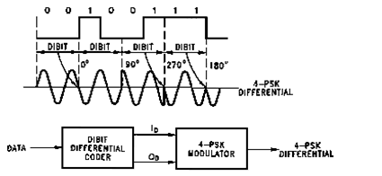

Fig. Modulația 4-PSK diferențială (DQPSK)

## Demodularea 4–PSK

Un demodulator QPSK poate fi privit ca fiind format (vezi) din două demodulatoare BPSK folosite pentru extragerea semnalelor I şi Q din semnalul QPSK receptionat şi un decodor DIBIT care reface, din semnalele I şi Q, semnalul de date. Cele două demodulatoare BPSK folosesc purtătoarea refăcută cu două faze, cu /2 defazaj între ele.

În Fig. 5 este redată realizarea unui astfel de demodulator modelat în Simulink.

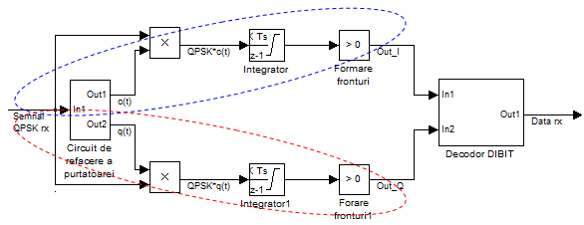

Fig. Schema bloc a unui demodulator QPSK

## Refacerea purtătoarei în demodulatorul QPSK

* Circuitul de refacere a purtătoarei trebuie să extragă un semnal coerent (aceeaşi fază şi frecvenţă) cu purtătoarea semnalului QPSK şi, în plus, să genereze o sinusoidă defazată faţă de prima cu 90, dar de aceeaşi frecvenţă. Una din metodele folosite este prezentată în continuare (fig. 6):
* Un circuit de ridicare la pătrat înlătură defazajul de 180° prezent în purtătoare pentru a uşura regenerarea acesteia de către circuitul PLL care urmează;
* Circuitul PLL generează un semnal dreptunghiular cu frecvenţa de 4 ori mai mare decât cea a semnalului QPSK;
* Un circuit de defazare asigură o fază corectă a semnalului regenerat;
* Un divizor de frecvenţă 1/2 divide semnalul generat de circuitul PLL şi generează două semnale dreptunghiulare defazate cu 180° între ele.
* Alte două divizoare împart la 2 formele de undă obţinute anterior, obţinându-se astfel două purtătore dreptunghiulare, defazate între ele cu 90°.

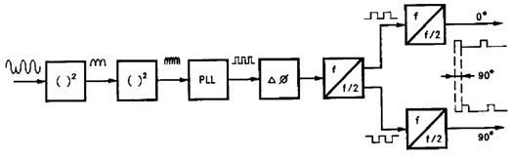

Fig. Refacerea purtătoarei în demodulatorul QPSK

## Demodulatorul QPSK

Schema bloc a circuitului demodulator QPSK este prezentată în fig. 7 iar fig. 8 arată modulele utilizate pentru acest scop. Demodulatorul include următoarele circuite:

* Generatorul de purtătoare descris anterior;
* Două demodulatoare 2 – PSK (notate in schema bloc cu I-DEM şi Q-DEM), fiecare fiind un circuit de eşantionare. Dacă faza semnalului regenerat este corectă, ieşirea circuitului de eşantionare conţine doar semiunde semipozitive dacă semnalul 4 – PSK are o anumită fază şi doar semiunde seminegative dacă semnalul 4 – PSK are fază opusă;
* Două FTJ;
* Un circuit de extragere a ceasului şi un circuit de sincronizare. Semnalele I şi Q se obţin la ieşirile TP31 şi TP 35.

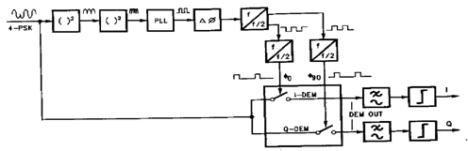

Fig. Schema bloc a demodulatorului 4-PSK de pe modulul de experimente

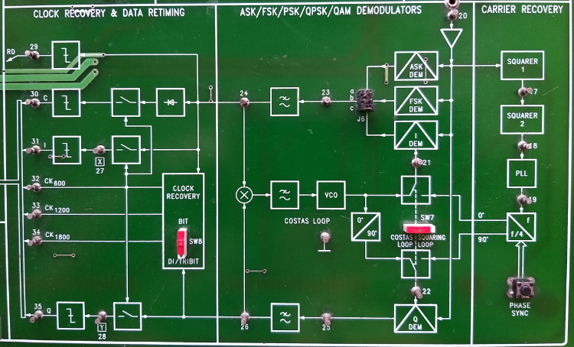

Fig. Schema demodulatorului 4-PSK de pe modulul de experimente

# EXERCIŢII

Pentru următoarele exerciţii, urmaţi operaţiile enumerate în continuare:

deconectaţi toţi jumperii;

treceţi toate comutatoarele de eroare în poziţia OFF.

## Formele de undă ale modulatorului QPSK

* Alimentaţi modulul;
* Treceţi circuitul în modul QPSK, cu 24 biţi de date şi fără codare (conectaţi J1b – J3c – J4 – J5 – J6c; SW2 – normal, SW3 – 24_bit, SW4 – 1200,SW5 – 1200/90, SW6 – QPSK);
* Setaţi o secvenţă de date ciclică **11.00.01.10** (aceasta uşurează identificarea fazelor formelor de undă vizualizate pe osciloscop) şi apăsaţi START;
* Conectaţi osciloscopul la **TP4** şi la **TP16** pentru a afişa semnalul de date şi semnalul QPSK. Reglaţi PHASE pentru a obţine fazele corecte, 0°/90°/180°/270°, în punctele TP14 și TP15. C**apturați formele de undă obţinute în TP4 şi TP16**.

**Întrebarea 1**: Examinați semnalele din punctele TP4, TP6 şi TP7. Ce se poate observa ?

1. În TP6 este un semnal “I”, iar în TP7 este un semnal “Q”, ambele furnizate de generatorul DIBIT, iar cele două semnale sunt egale;
2. În TP6 este un semnal purtător de 1200Hz/0°, iar în TP7 este un semnal purtător de 1200Hz/90°;
3. În TP6 este un semnal “I”, iar la TP7 este un semnal “Q” ambele furnizate de generatorul DIBIT. Considerăm semnalul de date de intrare (TP4) divizat în perechi de biţi. Atunci semnalul “I” ia valoarea primului bit din pereche, iar semnalul “Q” ia valoarea celui de-al doilea bit din pereche;
4. În TP6 este un semnal “I”, iar la TP7 este un semnal “Q”, ambele furnizate de generatorul DIBIT. Semnalul “I” este egal cu semnalul de date (TP4), iar semnalul “Q” este permanent 1 logic.

Capturați perechile de semnale din TP4 și TP6, respectiv din TP4 și TP7.

**Întrebarea 2**: Examinați semnalul modulat (în TP16). Ce puteţi observa?

1. purtătoarea modulată ia 4 valori diferite ale fazei. Fiecare fază este un simbol transmis. Fiecare bit corespunde unei faze;
2. purtătoarea modulată ia 2 valori diferite ale fazei. Fiecare fază este un simbol transmis. Fiecare bit corespunde unei faze;
3. purtătoarea modulată ia 4 valori diferite ale fazei. Fiecare fază este un simbol transmis. Pentru fiecare pereche de biţi există o anumită fază (simbol). Viteza de transmisie a simbolurilor (Bd) este dublă față de viteza de transmisie a datelor (bit/sec).
4. purtătoarea modulată ia 4 valori diferite ale fazei. Fiecare fază este un simbol transmis. Pentru fiecare pereche de biţi există o anumită fază (simbol). Viteza de transmisie a simbolurilor (Bd) este jumătate din viteza de transmisie a datelor (bit/sec).

**Întrebarea 3**: Ce se poate spune despre formele de undă obţinute în TP14 şi TP15?

1. În TP 14 este ieşirea modulatorului 1, iar în TP15 este ieşirea modulatorului 2. La TP14 este un semnal modulat BPSK, iar în TP15 este un semnal modulat FSK. Suma celor două produce un semnal 4 – PSK;
2. În TP14 şi în TP15 sunt semnale BPSK. Purtătoarele celor două semnale sunt defazate cu 180° între ele;
3. În TP14 şi la TP15 sunt semnale BPSK. Purtătoarele celor două semnale sunt defazate cu 90° între ele.
4. În TP14 şi în TP15 sunt semnale BPSK. Purtătoarele celor două semnale au aceeaşi fază;

Capturați perechile de semnale din TP6 și TP14, respectiv din TP7 și TP15.

## Formele de undă ale modulatorului QPSK diferenţial

* Treceţi circuitul în modul QPSK diferenţial, cu 24 biţi de date fără codare (conectaţi J1b – J3c – J4 – J5 – J6c; treceţi SW2 – diferenţial, SW3 – 24, SW4 – 1200, SW5 – 1200/90°, SW6 – QPSK);
* Setaţi o secvenţă de date **00 10 11 01 00 10 11 01 00 00 00 00** (aceasta uşurează identificarea fazelor formelor de undă vizualizate pe osciloscop) şi apăsaţi START;
* Conectaţi osciloscopul la **TP4** şi la **TP16** pentru a afişa semnalul de date şi semnalul QPSK diferenţial. Reglaţi PHASE pentru a obţine rotirea purtătoarei cu 0°/90°/180°/270°;
* Capturați perechile de semnale din TP4 și TP6, respectiv din TP4 și TP7.
* **Capturați semnalele din TP4 și TP16.**
* Faceţi ca toţi biţii de intrare să fie 1 şi apăsaţi START. Treceţi SW2 – NORMAL, iar apoi SW2 - DIFERENŢIAL de mai multe ori şi observaţi semnalul QPSK (**TP16**) în cele două situaţii. **Capturați semnalele din TP4 și TP16 în cele două situații (NORMAL și DIFERENȚIAL).**

**Întrebarea 4**: Care este diferența între cele două semnale, QPSK și DQPSK dacă toți biții de intrare sunt 1?

1. Pentru modulaţie absolută: semnalul QPSK se schimbă cu 90 la fiecare interval de bit. Pentru modulaţie diferenţială: semnalul QPSK nu-şi schimbă niciodată faza;
2. Pentru modulaţie absolută: semnalul QPSK se schimbă cu 180 la fiecare interval de perechi de biţi. Pentru modulaţie diferenţială: semnalul QPSK se schimbă cu 180 la fiecare interval bit;
3. Pentru modulaţie absolută: semnalul QPSK nu-şi schimbă niciodată faza. Pentru modulaţie diferenţială: semnalul QPSK se schimbă cu 180 la fiecare interval de bit;
4. Pentru modulaţie absolută: semnalul QPSK se schimbă cu 180 la fiecare interval de perechi de biţi. Pentru modulaţie diferenţială: semnalul QPSK nu-şi schimbă niciodată faza;
5. Pentru modulaţie absolută: semnalul QPSK nu-şi schimbă niciodată faza. Pentru modulaţie diferenţială: semnalul QPSK se schimbă cu 180 la fiecare interval de perechi de biţi.

Treceţi comutatorul S11 în poziţia ON;

**Întrebarea 5**: Semnalul QPSK la ieşirea TP16 nu este corect. Care este motivul?

1. modulatorul 1 nu furnizează semnal;
2. lipseşte purtătoarea de 1800Hz;
3. lipseşte purtătoarea de 1200/0° Hz;
4. lipseşte semnalul de date;
5. lipseşte purtătoarea de 1200/90 Hz;
6. lipseşte semnalul de ceas.

Treceţi comutatorul S11 în poziţia OFF;

## Efectul canalului de comunicație

* Treceţi circuitul în modul QPSK, cu 24 biţi de date fără codare (conectaţi J1b – J3c – J4 – J5 – J6c; treceţi SW2 – normal, SW3 – 24_bit, SW4 – 1200, SW5 – 1200/90, SW6 – QPSK, SW7 – Squaring_Loop, SW8 – DIBIT, ATTENUATION – min, NOISE – min.);
* Setaţi o secvenţă de date ciclică 11 00 01 10 (aceasta uşurează identificarea fazelor formelor de undă vizualizate pe osciloscop) şi apăsaţi START;
* Conectaţi osciloscopul la TP16 şi la TP20 pentru a afişa semnalul QPSK înainte şi după canalul de comunicaţie. Reglaţi PHASE pentru a obţine fazele purtătoarei cu 0°/90/180/270. **Capturația formele de undă obţinute în punctele TP16 şi TP20**;
* Observaţi efectul canalului de comunicaţie asupra semnalului QPSK. Deoarece banda canalului de comunicaţie este limitată, semnalul recepţionat este uşor deformat;

## Formele de undă ale demodulatorului QPSK

* Demodularea QPSK se realizează prin două demodulatoare BPSK, I–DEM şi Q–DEM. Fiecare demodulator BPSK este un circuit de eşantionare care extrage eşantioane din ambele semiunde pozitive şi negative ale semnalului QPSK. Ceasul de eşantionare este dat de purtătoarea de 1200 Hz regenerată în secţiunea Carrier Recovery.
* Pentru traseul I-DEM, vizualizați și **capturați perechile de semnale obţinute în TP20 şi TP23, în TP23 şi TP24.**
* Pentru traseul Q-DEM, vizualizați și **capturați perechile de semnale obţinute în TP20 şi TP25, în TP25 și TP26.**
* Examinați modul de recuperare a purtătoarei, vizualizând semnalele din TP17, 18, 19, 20, 21şi 22. **Capturați** **perechile de semnale obţinute în punctele:**
  + **TP20 și TP17,**
  + **TP17 și TP18,**
  + **TP18 și TP19,**
  + **TP19 și TP21,**
  + **TP21 și TP22.**

**Întrebarea 6**: Cum arată purtătoarele regenerate la ieşirile **TP21** şi **TP22**?

1. două sinusoide de 1200 Hz defazate între ele cu 90;
2. două sinusoide de 1200 Hz defazate între ele cu 180;
3. două semnale pătratice de 1200 Hz defazate cu jumătate de perioadă;
4. două semnale dreptunghiulare de 1200 Hz defazate cu un sfert de perioadă între ele;
5. două semnale dreptunghiulare de 2400 Hz defazate cu un sfert de perioadă între ele;

* Semnalele furnizate de demodulatoarele BPSK (TP23 şi TP25) trec prin filtre-trece-jos şi le sunt înlăturate componentele purtătoare de 1200 Hz. La ieşirea filtrelor există formele de undă asemănătoare semnalelor detectate “I” şi “Q” (TP24 şi TP26);
* Se poate întâmpla ca semnalele recepţionate “I” şi “Q” să fie schimbate între ele (sau să fie de semn inversat) faţă de semnalul transmis. Aceasta se poate întâmpla deoarece demodulatorul nu ştie care dintre fazele sosite este 0 şi care este 180, iar această indecizie poate duce la inversarea datelor demodulate. Indecizia poate fi evitată dacă are loc o codare diferenţială a datelor înainte de modulare. În această situaţie apăsaţi Phase Sync pentru a obţine semnalele “I” şi “Q” cu semn corect.
* **Capturați semnalele din TP6 (semnalul I de la transmisie) și TP31 (semnalul I refăcut la recepție).**
* **Capturați semnalele din TP7 (semnalul Q de la transmisie) și TP35 (semnalul Q refăcut la recepție).**

Comentați corespondența (sau ne) dintre semnale.

**Întrebarea 7**: În care loc de măsură se pot obţine datele recepţionate ?

1. la TP29, după circuitul de prag care face semnalul dreptunghiular după ieşirea din FTJ;
2. la TP35, după circuitul de prag de dreptunghiularizare a semnalului de date I+Q;
3. la TP10, după circuitul de recombinare a Dibiţilor (semnalele “I” şi “Q”) în flux de date;
4. la TP9, după circuitul de sumare a semnalelor “I” şi “Q”;
5. la TP9, după circuitul de recombinare a Dibiţilor (semnalele “I” şi “Q”) în flux de date.

* Apăsaţi Phase Sync pentru a obţine semnalele de date egale cu cele transmise (TP4).

Treceţi comutatorul S6 în poziţia ON

Întrebarea 8: Datele primite la TP9 nu sunt corecte. Care este motivul?

1. purtătoarele regenerate nu sunt defazate între ele cu 90. Circuitul PLL al secţiunii Carrier Recovery nu furnizează un semnal cu frecvenţa de 4 ori mai mare decât purtătoarea 2;
2. componenta 1200/00 lipseşte la transmisie;
3. demodulatorul “I” nu lucrează corespunzător;
4. modulatorul “Q” ( Modulatorul 2) furnizează un semnal greşit;
5. FTJ al demodulatorului “I” nu furnizează semnal;
6. demodulatorul “Q” nu furnizează semnal.

Treceţi comutatorul S6 în poziţia OFF

## Comunicația QPSK diferenţială

Codarea diferenţială a datelor ce urmează a fi transmise face ca perechea de biţi să fie transformată în variaţia fazei purtătorului. În acest mod receptorul recunoaşte perechea de biţi în momentul în care detectează o schimbare de fază a purtătoarei modulate, independent de faza ei absolută. În acest modulator, modulaţia absolută QPSK, care poate duce la inversiunea datelor modulate, este rezolvată.

* Realizaţi o conexiune QPSK (nediferenţială) după cum s-a descris în ultimul capitol (J1b-J3b-J4-J5-J6c; SW2 – normal; SW3 – 24_bit, SW4 – 1200,SW5 – 1200/90, SW6 – QPSK, SW7 - Squaring_Loop, SW8 – DiBit, ATT – min, NOISE – min.);
* Setaţi o secvenţă ciclică de date **11.00.01.10** şi apăsaţi START;
* Examinaţi pe osciloscop datele transmise (TP4, înainte de codarea diferenţială) şi cele primite (TP9, după decodarea diferenţială);
* Apăsaţi *Phase Sync* (sau întrerupeți temorar linia prin deconectarea şi reconectarea lui J5) şi observaţi că datele primite pot fi inversate față de cele transmise;
* Selectaţi modul de operare diferenţial (SW2 – Diferenţial);
* Observaţi că datele primite (**TP9**) nu mai au ambiguitate de semn şi sunt întotdeauna egale cu cele transmise (**TP4**), chiar dacă linia este temporar întreruptă (deconectaţi-l şi conectaţi-l pe J5).

Treceţi comutatorul S19 în poziţia ON

Întrebarea 9: Datele primite la TP9 nu sunt corecte. Care este motivul?

1. semnalul de date lipseşte;
2. circuitele redresoare ale secţiunii Carrier Recovery nu furnizează nici un semnal;
3. divizorul de frecvenţă al secţiunii Carrier Recovery nu funcţionează corespunzător;
4. modulatorul 4 – PSK furnizează un semnal greşit;
5. FTJ al canalului “I” nu furnizează nici un semnal;
6. redresorul canalului “I” nu furnizează semnal.

Treceţi comutatorul S19 în poziţia OFF

**2.3. Diagrama constelaţiilor şi efectul zgomotului**

* Păstraţi condiţiile din ultimul exerciţiu (J1b-J3c-J4-J5-J6c; SW2 – Diferenţial; SW3 – 24_bit, SW4 – 1200,SW5 – 1200/90, SW6 – QPSK, SW7 - Squaring_Loop, SW8 – DiBit, ATTENUATION – min, NOISE – min, o secvenţă de date ciclică **00110110**);
* Conectaţi osciloscopul cu canal 1 la **TP27** şi canal 2 la **TP28** și vizualizați semnalele din aceste puncte.
* Apoi comutați osciloscopul în modul XY și vizualizați constelația semnalului QPSK. Introduceţi zgomot în mod gradual (NOISE) și urmăriți efectul asupra diagramei constelației.
* **Capturați constelaţia semnalului QPSK fără și cu zgomot pe canalul de comunicație.**

**Întrebarea 10**: De ce punctele constelaţiei se mişcă atunci când există zgomot ?

1. zgomotul cauzează variaţia amplitudinii semnalului QPSK;
2. zgomotul cauzează variaţia fazei semnalului QPSK. Variaţia de amplitudine mişcă punctele circular, iar variaţia fazei le mişcă radial;
3. zgomotul cauzează variaţia amplitudinii şi fazei semnalului QPSK. Variaţia de fază mişcă punctele circular, iar variaţia de amplitudine le mişcă radial;
4. nu există deplasare a punctelor constelaţiei.

**Întrebarea 11**: Care dintre circuitele de recepţie sunt afectate de zgomot ?

1. numai circuitul de refacere a purtătoarei de 1200 Hz (TP21 şi TP 22);
2. numai circuitul de regenerare a ceasului (TP33);
3. numai demodulatoarele “I” şi “Q”;
4. toate circuitele de mai sus.

**Întrebarea 12**: Următoarele afirmaţii se referă la modulaţia QPSK. Care dintre ele este adevărată?

1. purtătoarea este o sinusoidă care este transmisă cu 4 faze diferite, în funcţie de perechile de biţi de intrare; la receptor trebuie regenerate 2 purtătoare de aceeaşi frecvenţă, dar defazate cu 180;
2. purtătoarea este o sinusoidă care este transmisă cu 4 faze diferite, în funcţie de perechile de biţi de intrare; la receptor trebuie regenerate 2 purtătoare de aceeaşi frecvenţă, dar defazate cu 90;
3. purtătoarea este o sinusoidă care este transmisă cu 4 frecvenţe diferite, în funcţie de perechile de biți de intrare; demodulatorul poate fi realizat cu un circuit PLL; este folosită la sistemele de transmisie de date cu viteză medie;
4. purtătoarea este o sinusoidă care este transmisă cu două faze diferite, în funcţie de valoarea bitului de intrare; modulatorul poate fi realizat cu un modulator echilibrat; purtătoarea nu trebuie regenerată la receptor; este folosită la sistemele de transmisie de date cu viteză medie;

**Întrebarea 13**: Care dintre următoarele modem-uri utilizează pentru transmisia datelor modularea QPSK?

1. ITU – T V21, ITU – T V34, BELL 103;
2. ITU – T V22, ITU – T V32, BELL 103;
3. ITU – T V22, ITU – T V26, BELL 201;
4. BELL V21, BELL V23, ITU – T 201;
5. ITU – T V22bis, ITU – T V22, BELL 209.